华中农业大学智慧农业教科产融创中心建设项目
跟

踪

周

报

跟踪单位：湖北金信工程造价咨询有限公司
跟踪人员：位艳
跟踪时间：2026年7月6日~2026年7月12日

跟 踪 日 志
工程名称：华中农业大学智慧农业教科产融创中心建设项目
日期：2026年7月12日 | 星期日 | 记录人：位艳
一、工程概况：
- 施工内容：华中农业大学智慧农业教科产融创平台含内装饰改造、外立面改造、结构加固及安装工程等工程，试验地块部分含试验田工程及安装工程等工程
- 施工单位：湖北雄凯建筑工程有限公司
- 监理单位：中工武大诚信工程顾问（湖北）有限公司
- 合同价款：本合同采用综合单价合同，工程量据实结算。合同金额为 ¥ 2260000.00 （人民币 贰佰贰拾陆万元整 ），其中暂列金¥ 0 （人民币 零 ）。
- 合同工程：45日历天
- 施工进展：（含工艺要求检查、施工尺寸测量等）
- 卫生间墙地面拆除，排水管道突发开挖；门窗拆除，水泥砂浆收口
- 教室设备成品保护
- 试验田清杂后标高测量

施工现场照片：
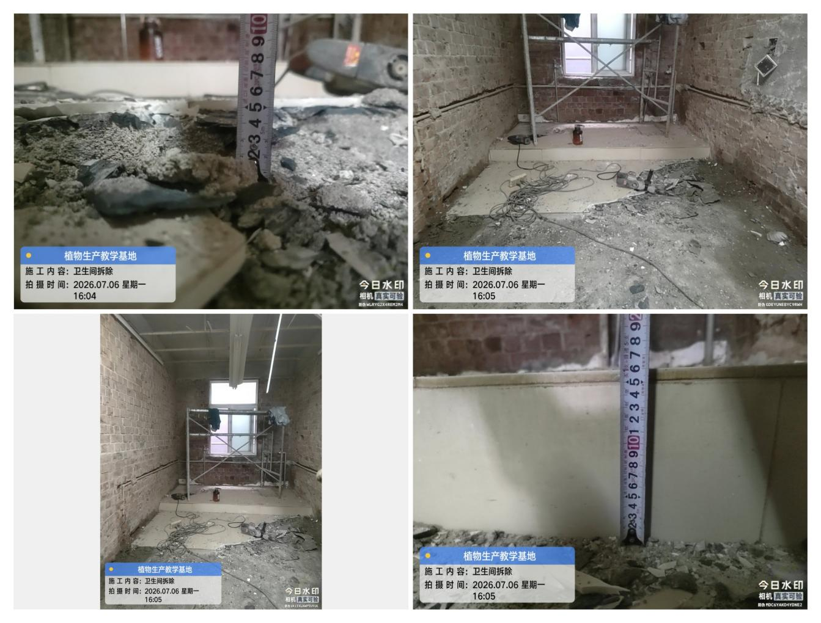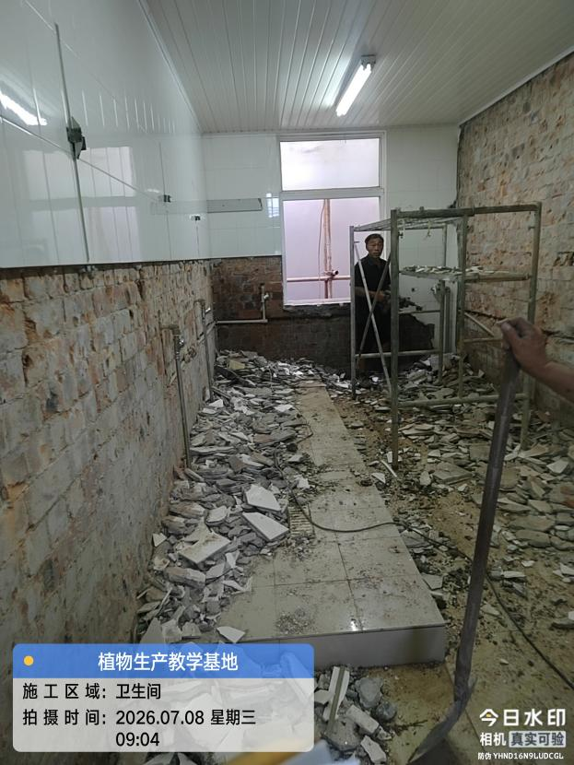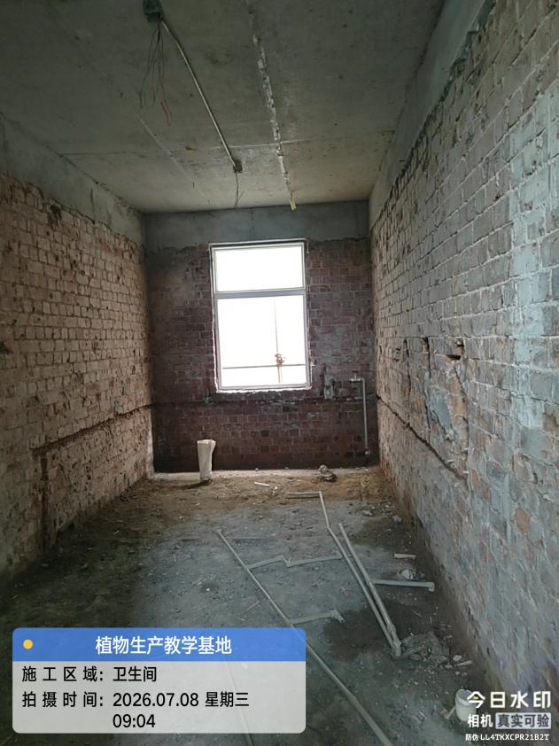
卫生间拆除
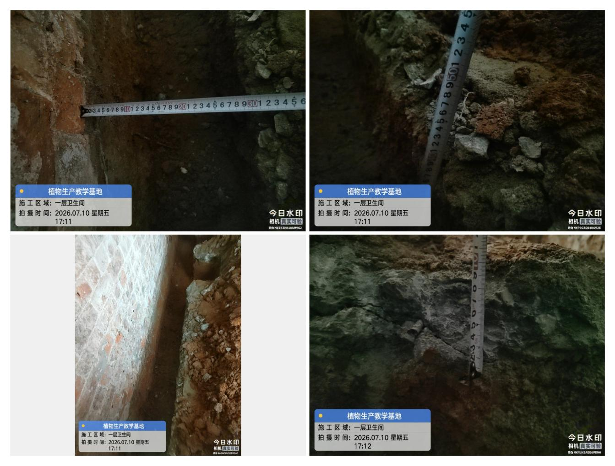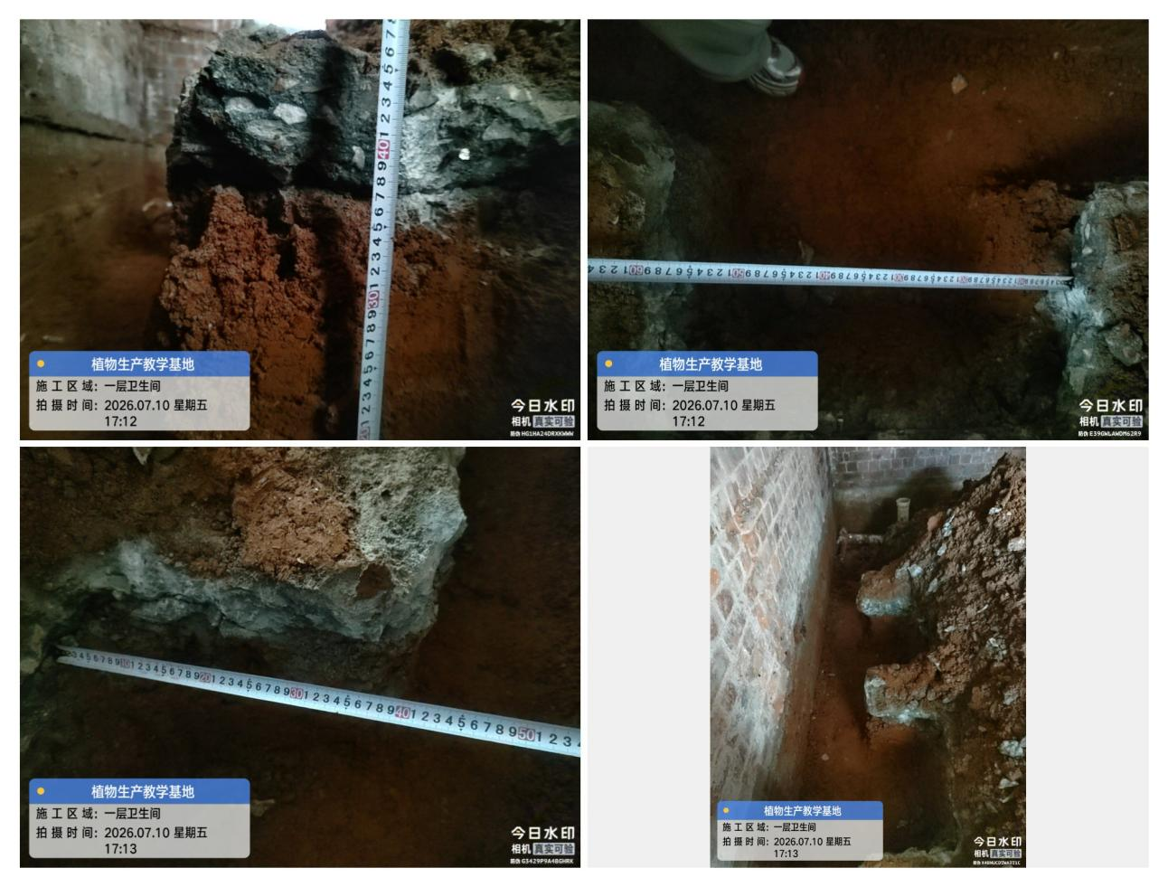
卫生间管道土方开挖
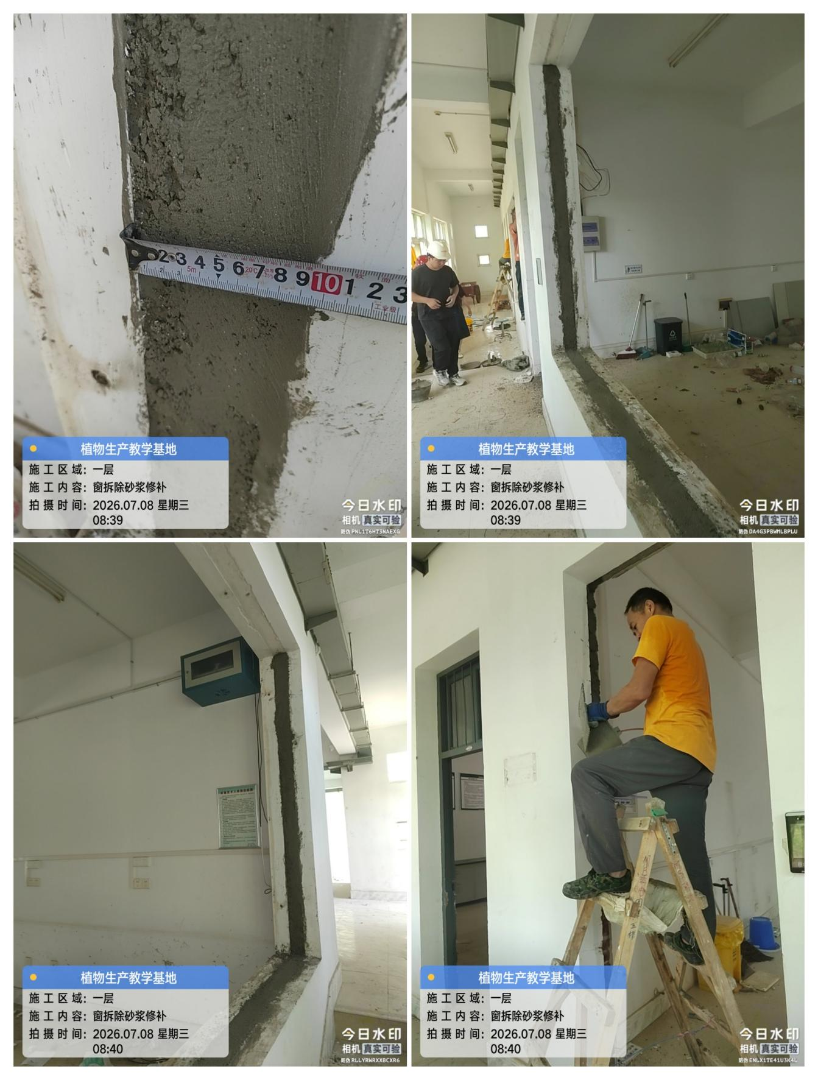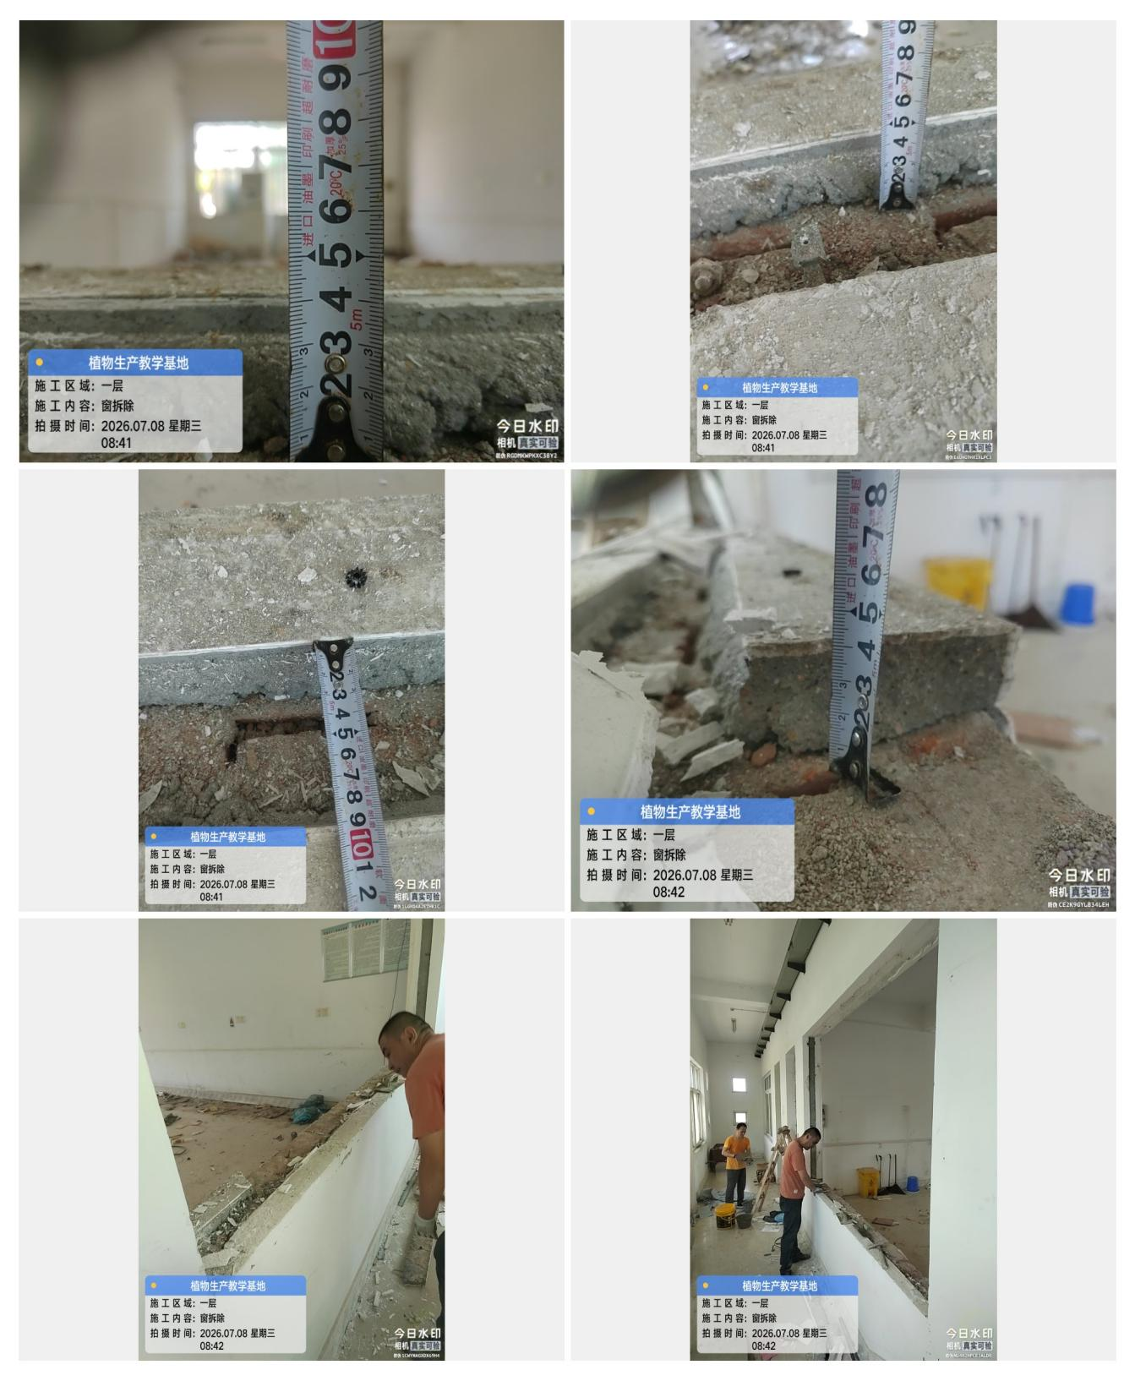
门窗拆除抹灰收口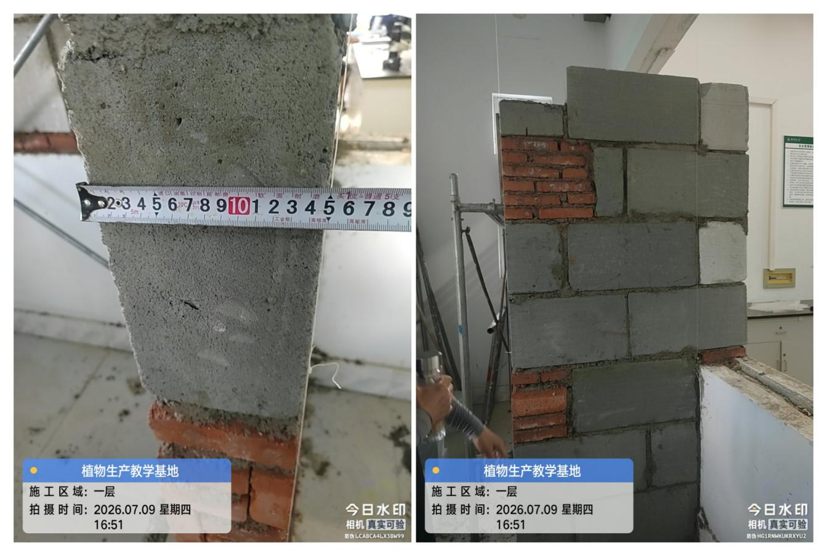
小库房砖墙砌筑
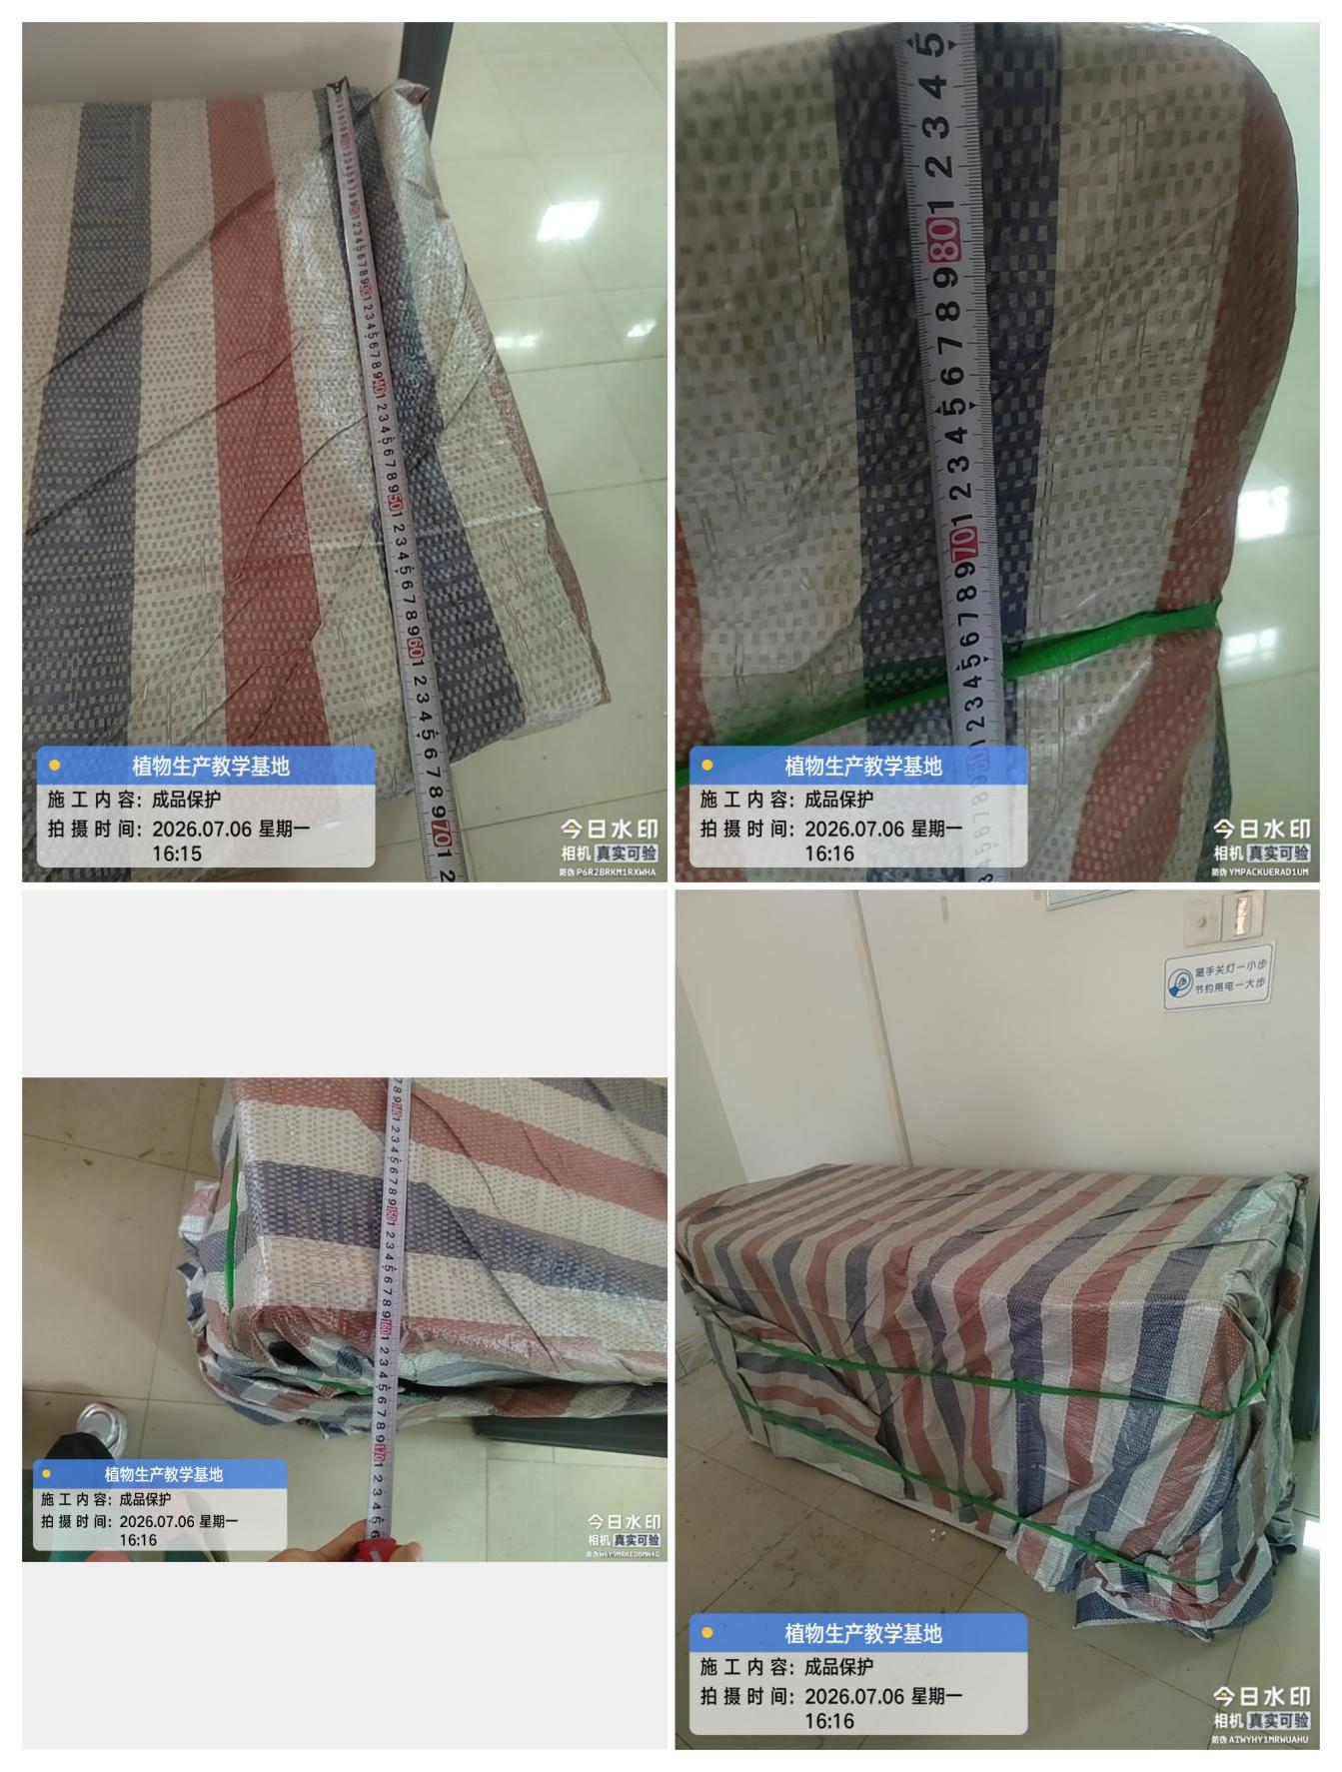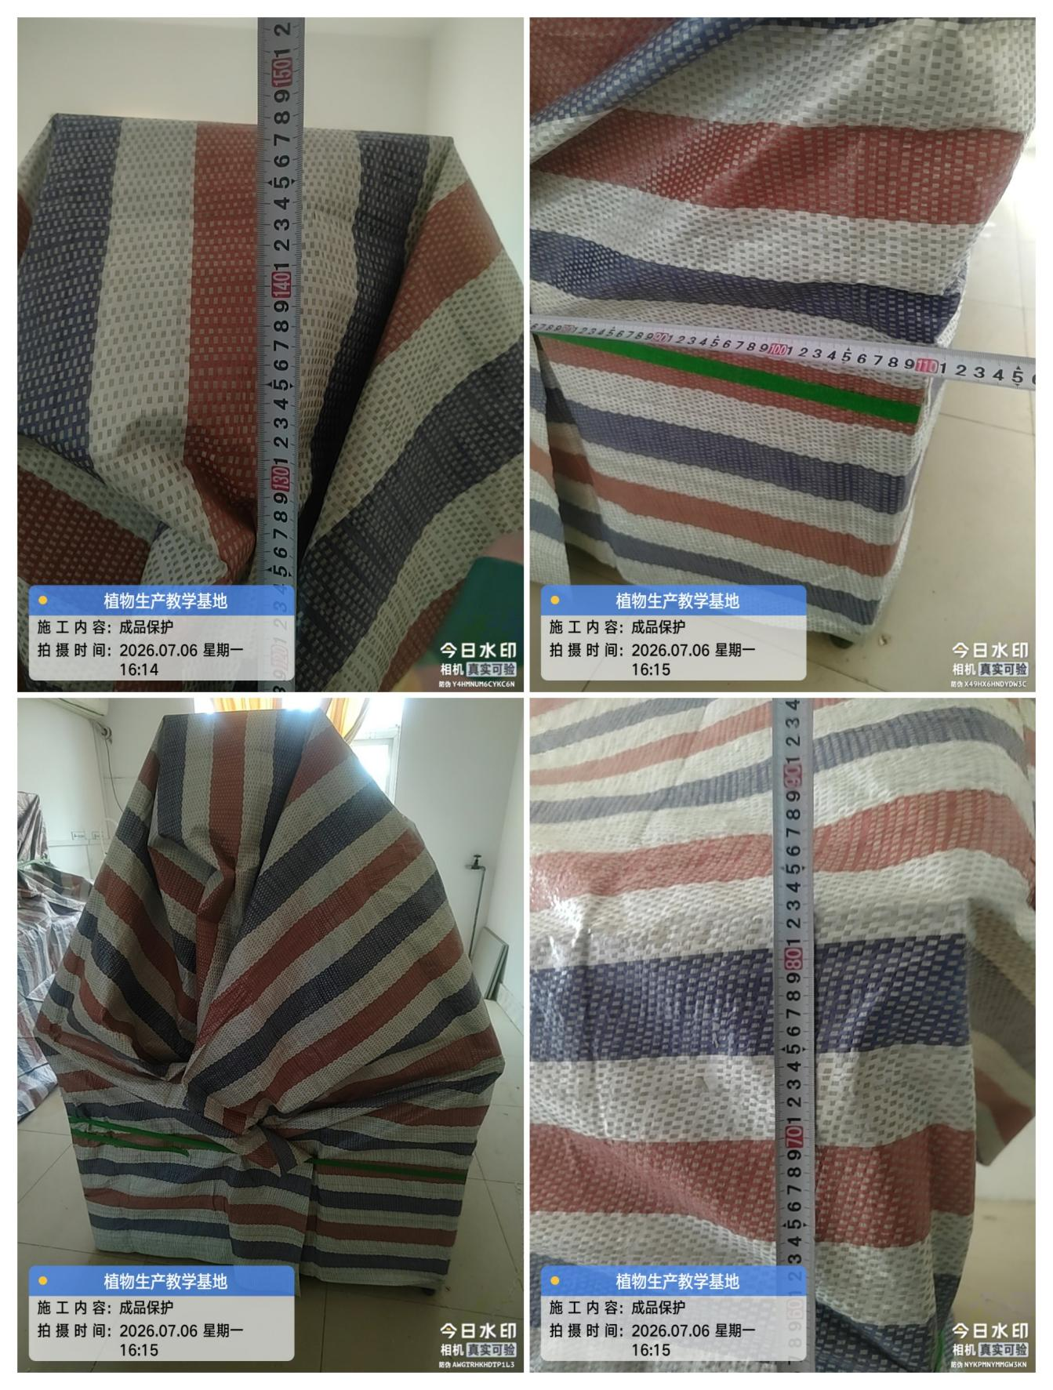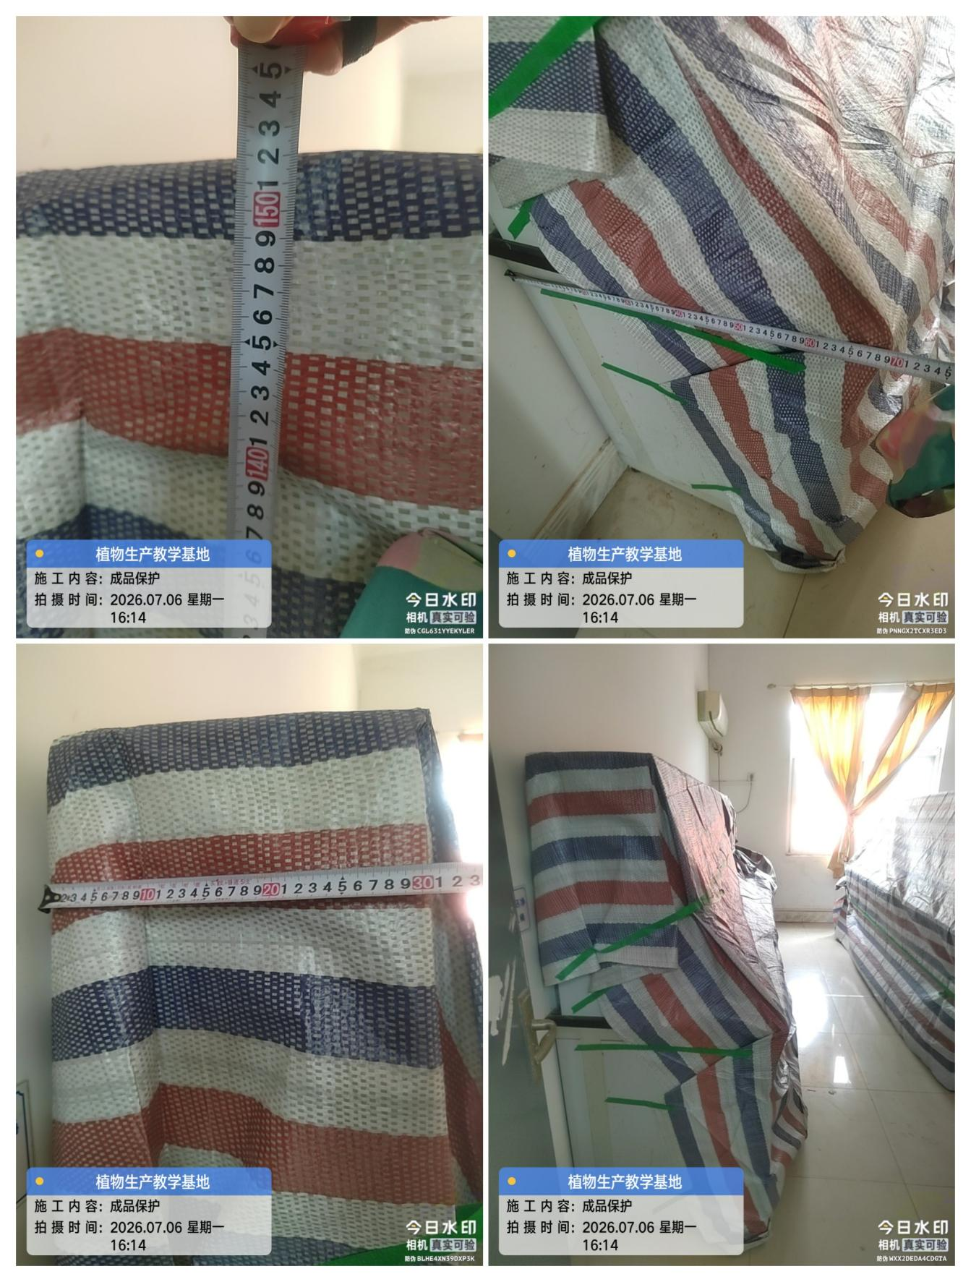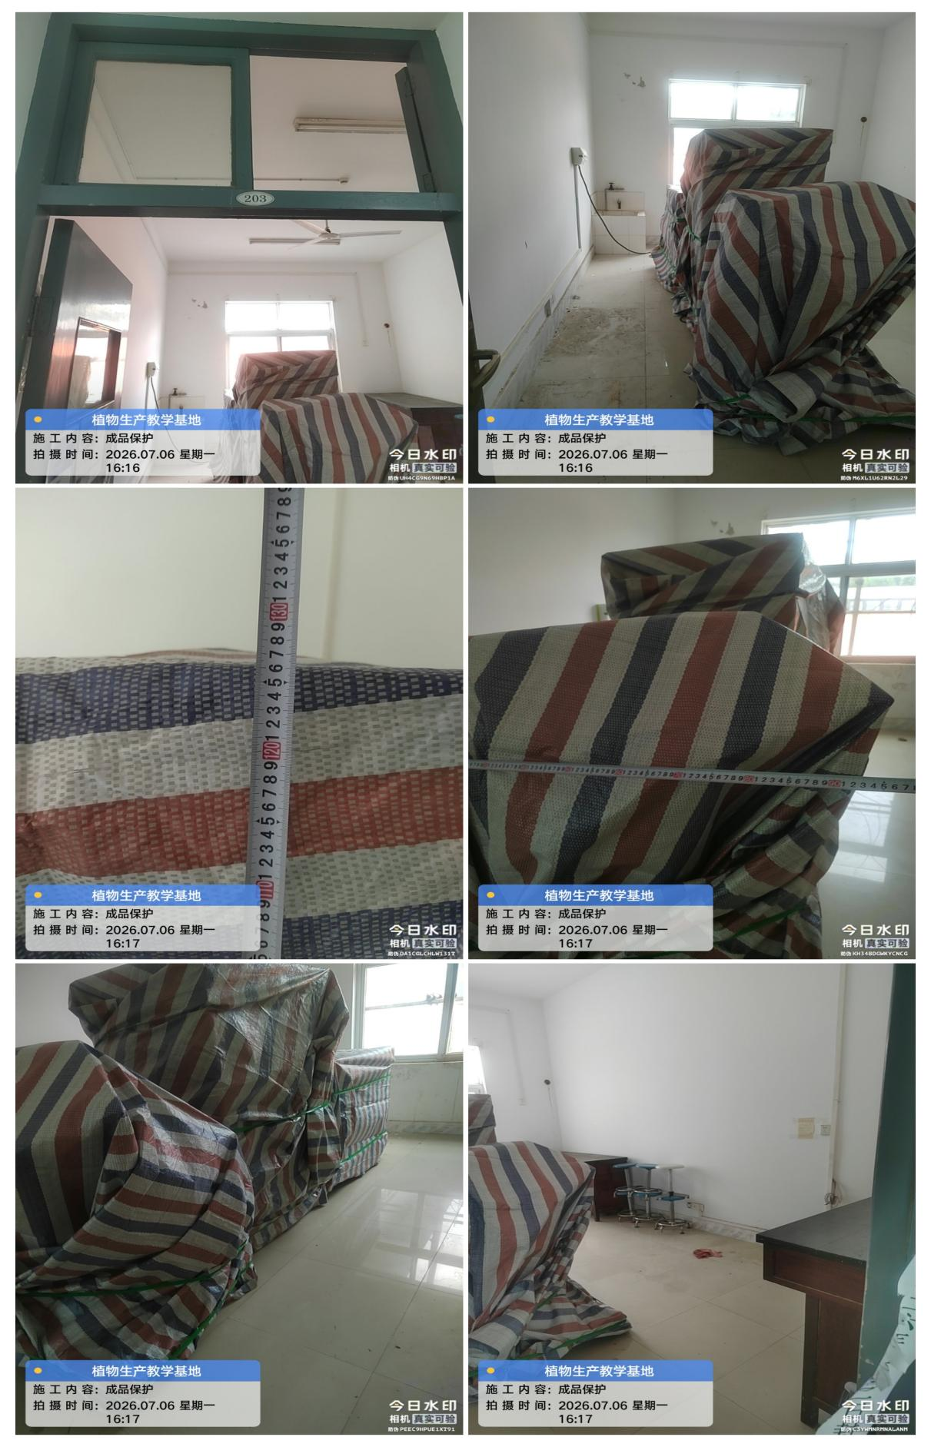
教室设备成品保护

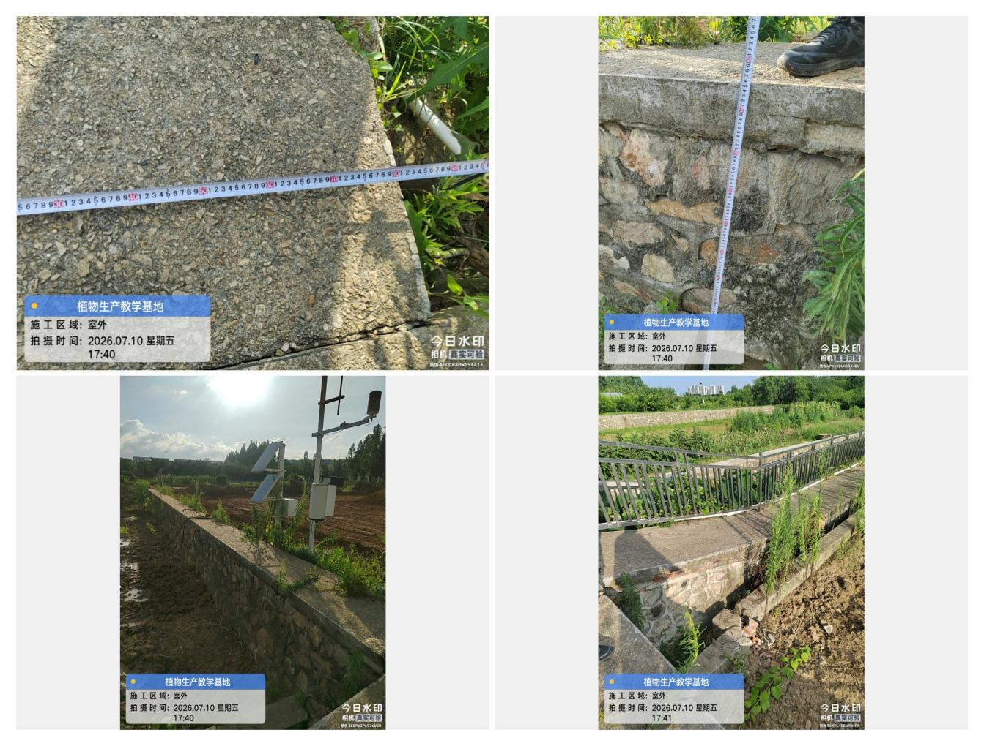

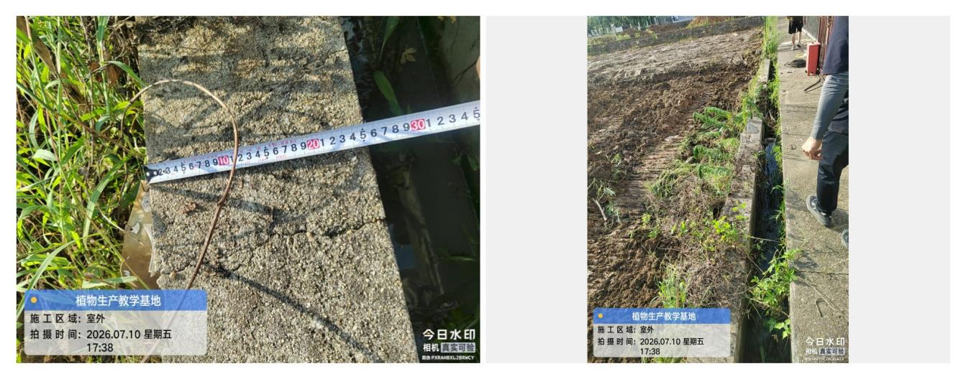
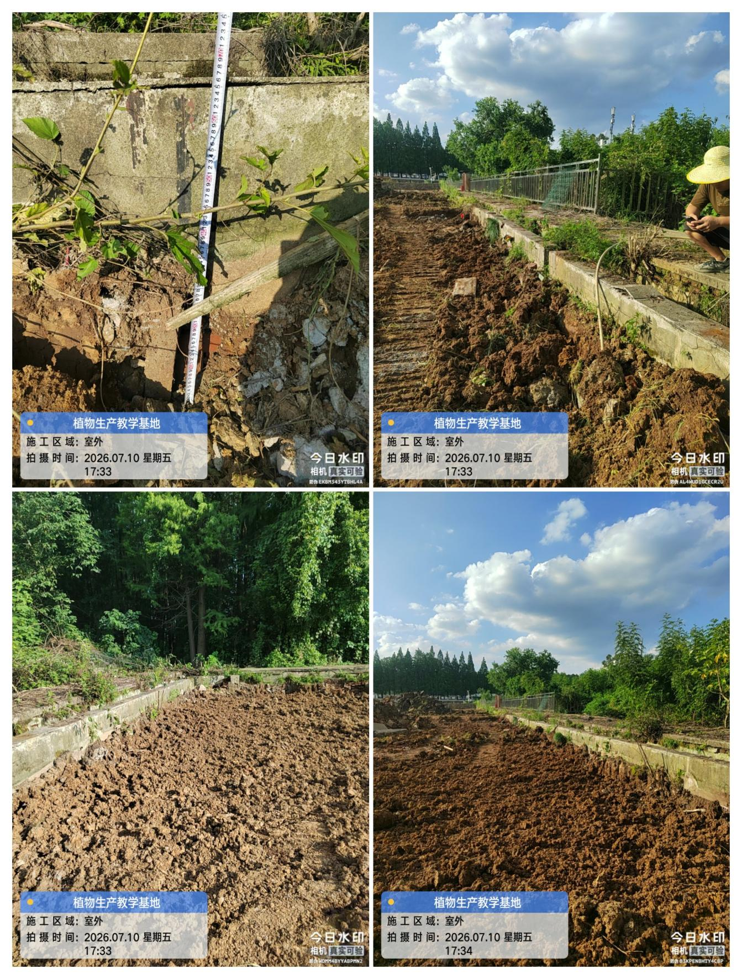
试验田挡土墙、水沟拆除前测量

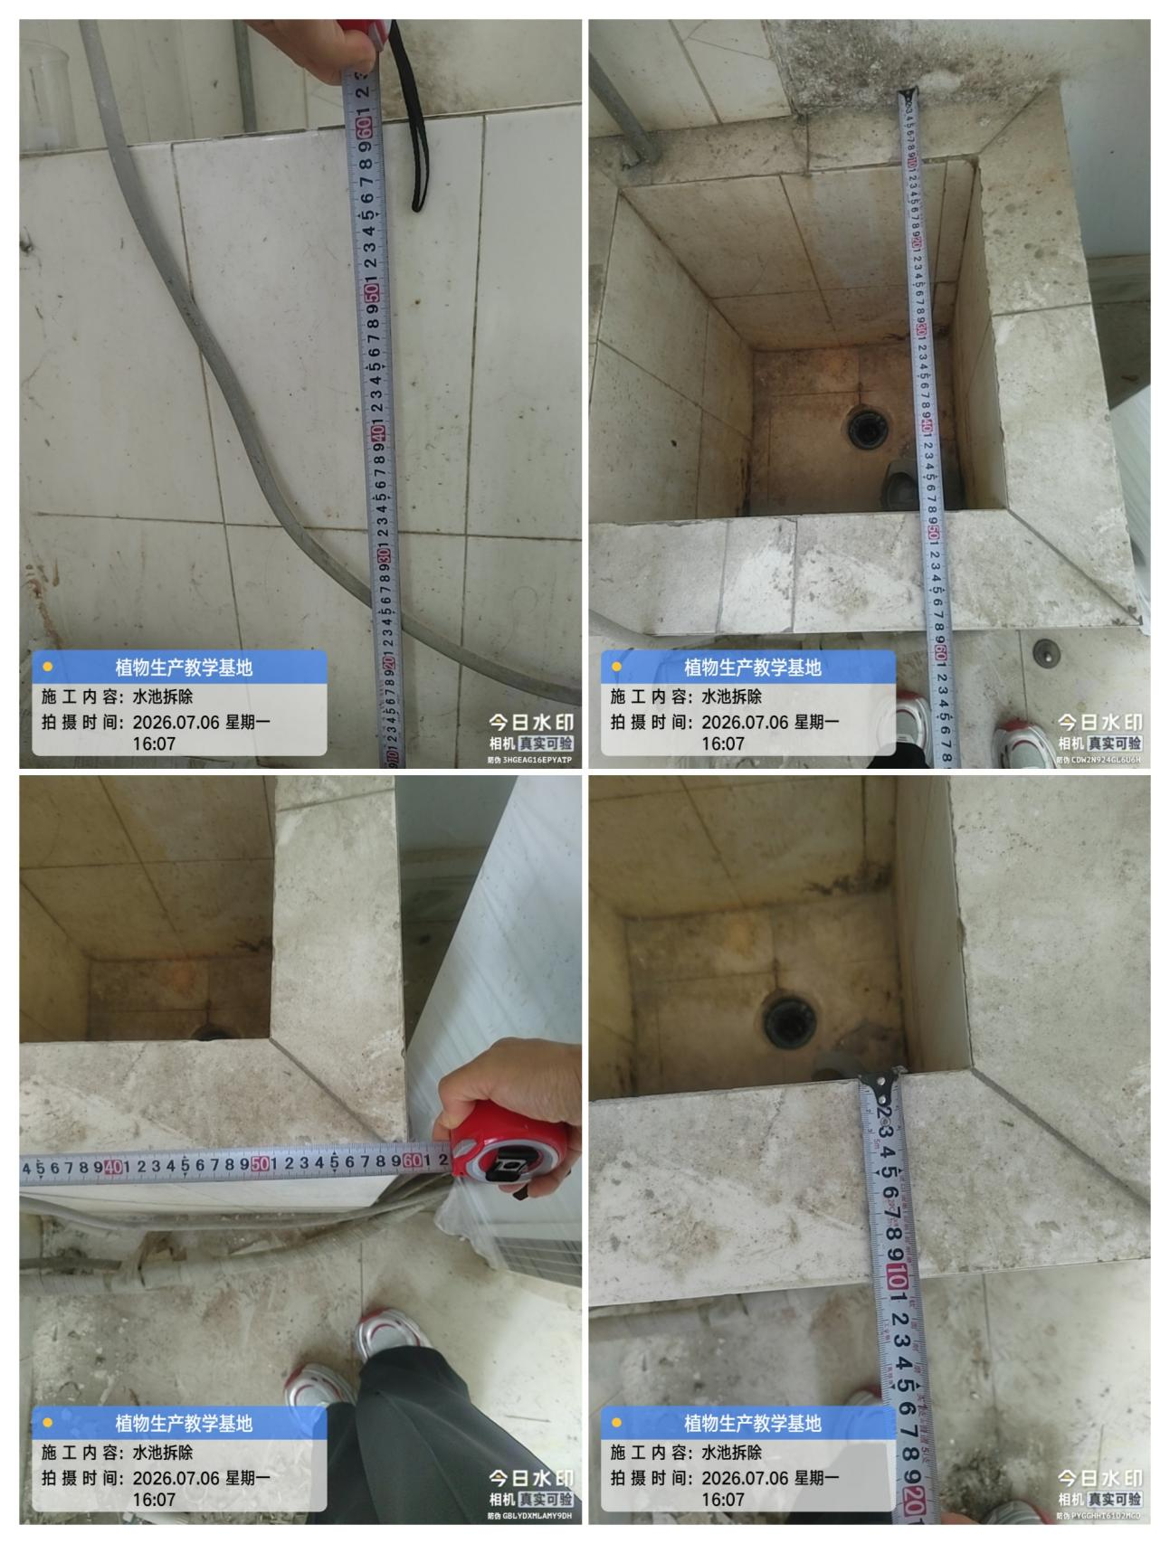
教室拖把池拆除前测量
- 材料抽检：（含品牌抽查、尺寸测量）
四、其他：（若有）

